HomeCockpit V3 Touchpanel-Navigation

Einleitung

Die HomeCockpit V3 Touchpanel-Navigation (hc-navigation) ist die konsequente Weiterentwicklung der Navigations-Software, die seit 2009 zum Einsatz kommt.
Mit dieser Software ist ein intuitives und einheitliches, bequem auf Touch-Bedienung optimiertes Arbeiten am Touchpanel möglich.
Die Software ist optional zum Einsatz auf Dialogic Systems-Touchpanels sowie auf Windows-basierten Touchpanels ab Windows 7 bestimmt.
Inhalt
1 Einleitung 1
3 Installation 3
4 die Navigation - Übersicht 7
5 Lizenz einspielen 9
6 Update der Software 12
7 Navigation 13
7.1 Manual Setting 17
7.2 UDP-Sender und Receiver 20
7.2.1 UDP-Sender 20
7.2.2 UDP-Receiver 21
8 General 22
8.1 Autostart und System-Reboot 22
8.2 Embedded Mode 23
8.3 Keyboard Button 23
8.4 UDP Control 23
9 Design 25
10 Toolbox 26
11 Zusatzmodul – hc-Camviewer 27
11.1 Installation 27
11.2 Lizensierung 28
11.3 Konfiguration 28
11.4 Kamera-Finetuning 31
11.5 General Settings 34
11.6 Design 36
11.7 SipPhone 37
11.8 Logging 38
11.9 Info 39
12 Zusatzmodul – hc-sipphone 40
12.1 Installation 40
12.2 Lizensierung 41
12.3 Konfiguration 41
12.4 Sprechanlagen-Einbindung 46
12.5 Sprechanlagen-Feintuning 47
12.5.1 Actionbuttons erzeugen und anordnen 48
12.5.2 ActionButtons programmieren 48
13 Markenrechtliche Hinweise 51

Installation
- Starten Sie das Setup-Programm durch Doppelklick auf das Icon: 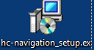

- Wählen Sie die Installations-Sprache: 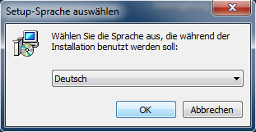

- Bestätigen Sie die Installationsanweisung durch Drücken auf „Weiter“:
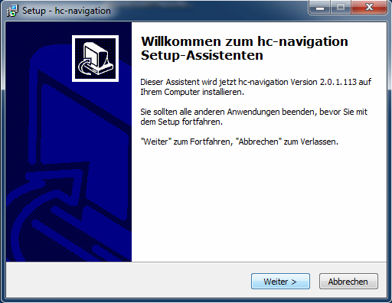

- Legen Sie den Installationsordner fest und klicken Sie auf „Weiter“:

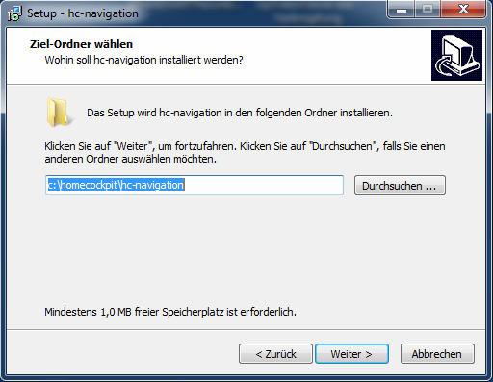

- Legen Sie den Namen des Startmenüeintrags fest und klicken Sie auf „Weiter“:

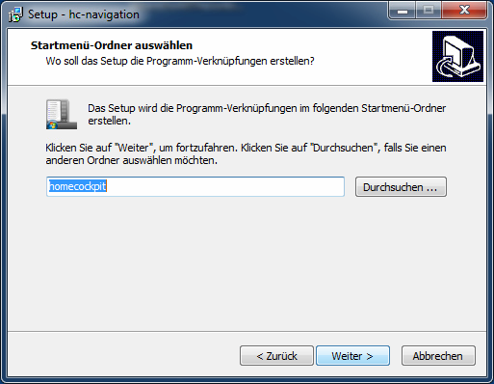

- Wenn Sie eine Desktop-Verknüpfung benötigen, setzen Sie das entsprechende Häkchen:

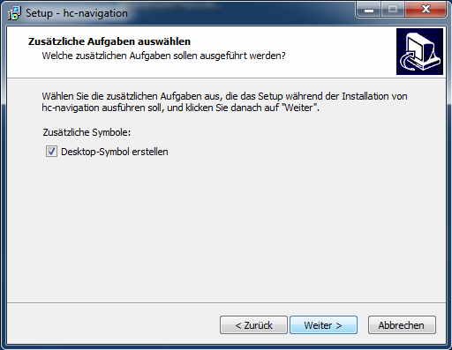

- Klicken Sie auf „Installieren“:

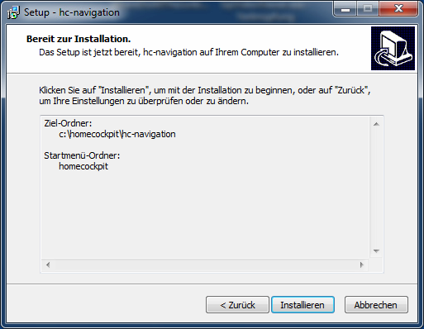

- Klicken Sie auf „Fertigstellen“.

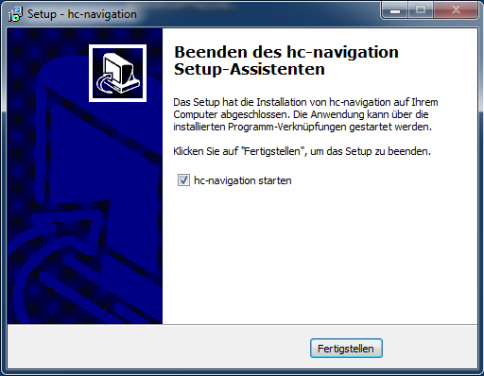

Die Software wurde erfolgreich installiert. Sie können jederzeit eine weitere, ggf. neuere Versionen installieren, ohne dass die gemachten Konfigurationseinstellungen überschrieben werden.

Zum Deinstallieren der Software können Sie die Windows-Systemsteuerung aufrufen:
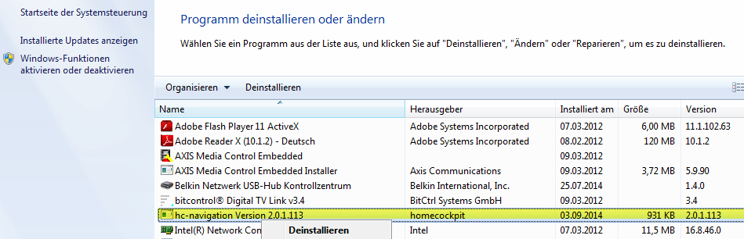

die Navigation - Übersicht
Die Navigationssoftware wird über den Startmenüeintrag oder die Desktopverknüpfung gestartet: 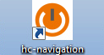
Hinweis: Sollten Sie noch keine gültige Lizenz eingespielt haben, erscheint in regelmäßigen Abständen ein Hinweis; bitte setzen Sie sich mit HomeCockpit in Verbindung, um eine Lizenz zu erhalten. Siehe Abschnitt 4.
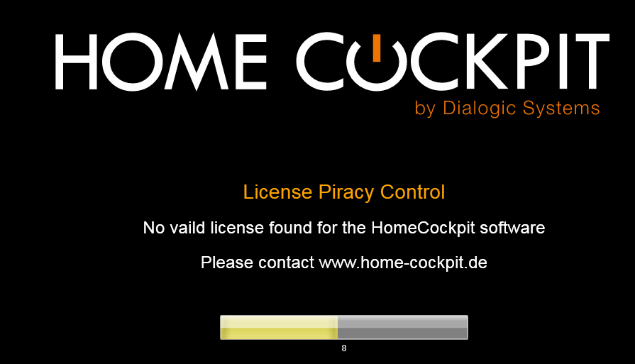

Die Navigationsleiste hat folgenden Aufbau:
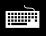 Symbol zum Einblenden der Bildschirmtastatur; ein weiteres Drücken lässt die Tastatur wieder verschwinden.

 Symbol zum Ändern der Lautstärke und Einstieg in das Konfigurationsmenü; ein weiteres Drücken lässt das Menü wieder verschwinden.

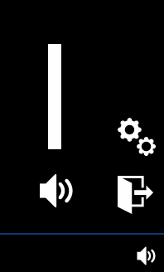 Abb. : Ausgeklapptes Konfigurationsmenü
 Öffnet die Konfigurationsoberfläche.
 Beendet die Navigationsleiste.
 Dient zum Einstellen der Master-Lautstärke durch Schieben des Balkens.

Lizenz einspielen
- Öffnen Sie die Konfigurationsoberfläche und drücken Sie auf den Menüpunkt „Update / License“
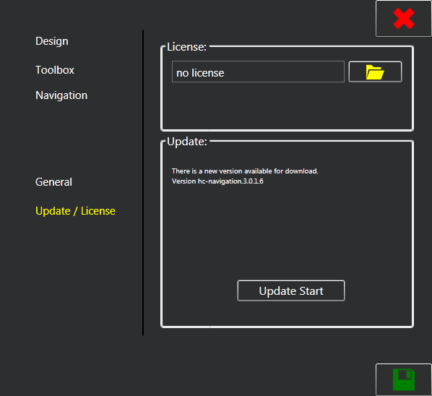

- Drücken Sie auf das Symbol. Es erscheint ein Fenster mit einer Vorlage:

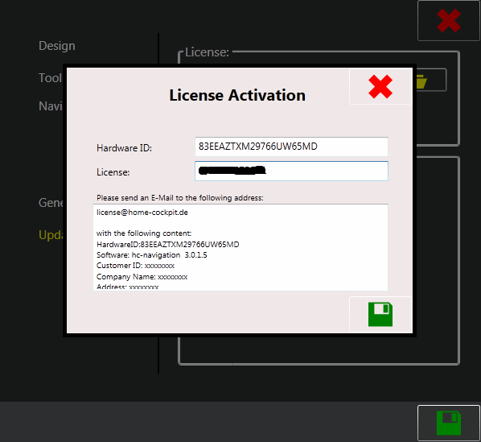
- Schreiben Sie eine E-Mail an die angegebene Adresse und fordern Sie einen auf Ihre Installation spezifisch generierten Lizenzschlüssel an. Diesen erhalten Sie innerhalb kurzer Zeit ebenfalls per E-Mail von HomeCockpit.
Auskünfte und Preise erhalten Sie auf unserer Webseite unter www.home-cockpit.de oder telefonisch unter 08095/873373-0.
- Geben Sie den erhaltenen Lizenzschlüssel in das Feld „License“ ein. Eine Rückmeldung erfolgt sofort:
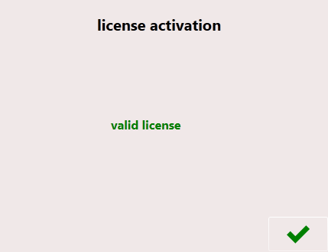oder 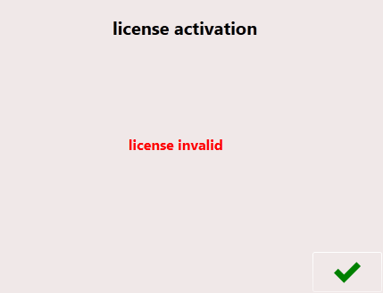

- Bestätigen Sie mit „ok“. Ihr Produkt ist nun freigeschaltet.
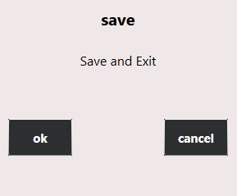

Update der Software
- Im Konfigurationsmenü im Menüpunkt „Update / License“ wird angezeigt, ob es eine neuere Version gibt. Falls dies der Fall ist, können Sie durch Drücken auf „Update Start“ den Update-Vorgang beginnen.

Das Programm schließt und öffnet sich danach automatisch.
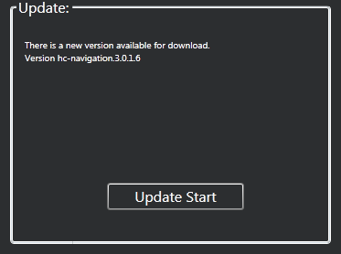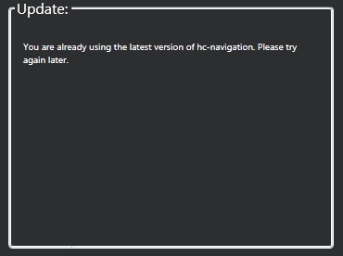

Navigation
Der Menüpunkt „Navigation“ im Konfigurationsmenü dient zum Einfügen und Editieren der Schaltflächen, die unten in der Navigationsleiste aufgebaut werden.
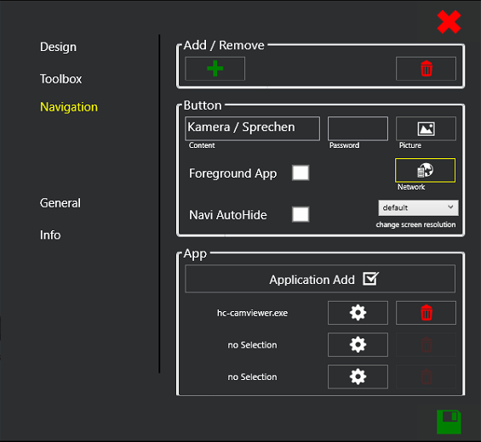

- Zum Erstellen einer neuen Schaltfläche auf drücken.

Darunter erscheinen zwei Bereiche, ‚Button‘ und ‚App‘

Bereich Button:

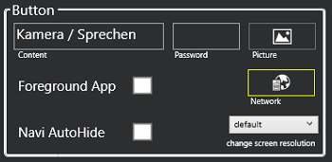

- Im Feld ‚Content‘ können Sie die Schaltfläche benennen
- Optional können Sie ein Passwort setzen, das beim Aufruf der Schaltfläche abgefragt werden soll (‚Password‘)
- Der Schaltfläche kann optional ein Bild zugeordnet werden (‚Picture‘)

- Wenn ‚Foreground App‘ aktiv ist, wird diese Anwendung jedem beim Start der Navigationssoftware in den Vordergrund geholt. Hinweis: ‚Foreground App‘ kann immer nur einmal gesetzt sein.
- Setzen Sie ‚Navi AutoHide‘, wenn die Navigationsleiste zur Seite gefahren werden soll, weil Sie sonst evtl. Bereiche der Anwendung überdecken würde.
- ‚Network‘ beinhaltet Einstellungen zur UDP-Steuerung, siehe hierzu Punkt 7.2
- ‚change screen resolution‘ erlaubt Ihnen, die Bildschirmauflösung des ausgewählten Programms festzulegen; ändern Sie hierfür die Auflösung im Feld darüber:
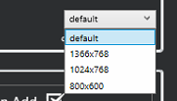
Die eingestellt Auflösung wird beim Button-Klick automatisch eingestellt, bei ‚Default‘ wird die native Bildschirmauflösung wiederhergestellt (Voreinstellung).
Bereich App:
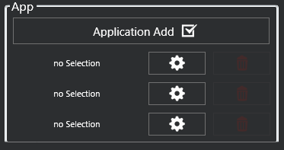
Hier werden bis zu drei Programme ausgewählt, die beim Klick auf die Schaltfläche sequentiell gestartet werden. I.d.R. kommt man aber in den meisten Fällen mit einem Programm aus.

- Zur Einbindung einer Dialogic hc-Software-Komponente (z.B. hc-camviewer oder hc-sipphone) die Schaltfläche  drücken, dann die gewünschte hc-App auswählen:
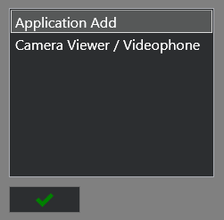

- Die individuelle Programmauswahl startet durch Klicken auf 
Es wird ein Wizard gestartet, der Sie bei der Einbindung eines Programms in das hc-navigation-Menü unterstützt:
Auto Setting
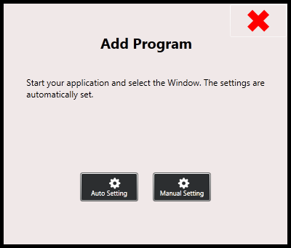

Wählen Sie am besten zuerst einmal ‚Auto Setting‘. Die meisten Applikationen können damit eingebunden werden:

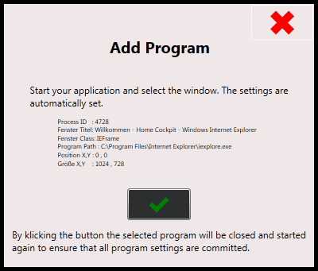

- Starten Sie nun (z.B. aus dem Windows-Startmenü) das gewünschte Programm
- Positionieren Sie Ihr Programm oder vergrößern Sie es zum Vollbild. Das Wizard-Fenster, jetzt transparent dargestellt, zeigt Ihnen dabei ID, Fenstertitel, Position und einige weitere Informationen an. Sie können das Wizard-Fenster auch verschieben, um Ihr gewünschtes Programm besser sehen und positionieren zu können.
- Wenn Sie zufrieden sind mit Ihren Programm-Parametern, drücken Sie auf 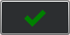
Ihr ausgewähltes Programm wird nun automatisch geschlossen und neu gestartet, die Navigationsleiste wird dabei kurz ausgeblendet. Es sollte mit den gleichen Fenster-Parametern starten, wie Sie es im vorherigen Schritt festgelegt haben.
Wenn Sie damit zufrieden sind, bestätigen Sie bitte mit
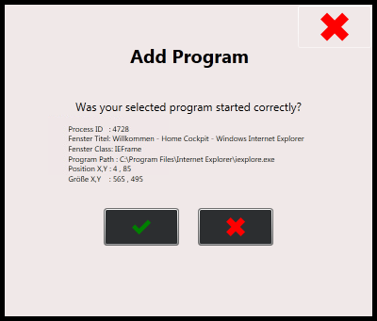

Das zu startende Programm ist nun für die Schaltfläche eingespeichert:
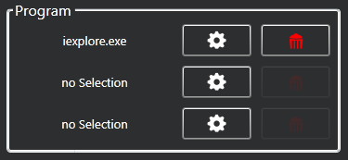

Manual Setting
Wenn Ihre Applikation nicht wie gewünscht erscheint, können Sie manuelle Änderungen an den Parametern durchführen. Die manuelle Anpassung wird auf den folgenden Seiten erklärt.
Klicken Sie hierzu auf 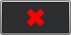

Es werden nun die erweiterten Parameter angezeigt:
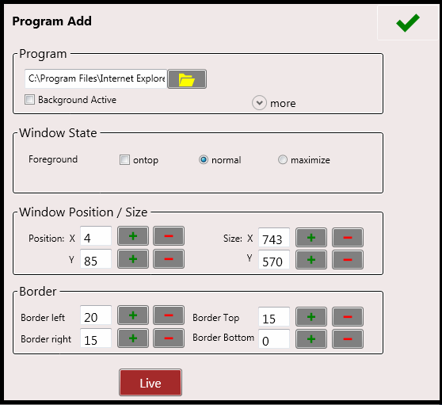

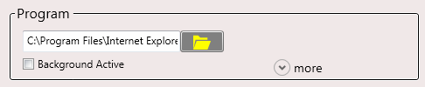

- Setzen Sie ‚Background Active‘, wenn das Programm im Hintergrund geöffnet bleiben soll, wenn man auf eine andere Schaltfläche wechselt. Zusätzlich lässt sich dann festlegen, wie das Programm im Background gehalten werden soll:
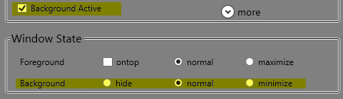

Klappen Sie ‚more‘ auf, um weitere Parameter angezeigt zu bekommen:
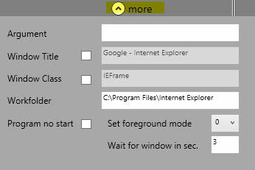

- ‚Argument‘ übergibt dem aufzurufenden Programm Parameter, sofern zulässig. Bei Browsern wird z.B. häufig die aufzurufende URL als Argument übergeben.
- ‚Window Title‘ beinhaltet den im Automatik-Modus ermittelten Window Title; wenn dieser zur Fenster-Identifizierung herangezogen werden soll, setzen Sie bitte das Häkchen (in diesem Beispiel nicht sinnvoll, denn der Window Title ist bei Browsern je nach angezeigter URL individuell). Die Angabe von Wildcard-Zeichen ist möglich (z.B. Google*)
- Setzen Sie das Häkchen ‚Window Class‘, wenn die Windows-Klasse zur Fenster-Identifizierung herangezogen werden soll. Die Angabe von Wildcard-Zeichen ist möglich (z.B. Google*)
- ‚Workfolder‘ setzt den Pfad, in dem das aufzurufende Programm gestartet wird und wo u.U. temporäre Dateien abgelegt werden.
- ‚Program no start‘ unterdrückt den Programmstart seitens hc-navigation; sofern das Programm aber vorher (auch autmatisch) gestartet wurde, kann hc-navigation es trotzdem steuern. Zusätzlich sollte in diesem Fall das Häkchen entweder bei ‚Window Title‘ und/oder ‚Window Class‘ gesetzt werden.
- ‚Set foreground mode‘ unterstützt drei unterschiedliche Fensterhandling-Methoden zur Erkennung, ob das Programm in den Vordergrund gekommen ist
- ‚Wait for window in sec.‘: Hier lässt sich die Zeit festlegen, wie lange hc-navigation auf das vollständige Starten des Programms warten soll.

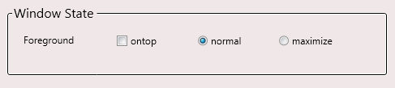
- Setzen Sie ‚ontop‘, wenn das Fenster ab Aufruf immer im Vordergrund bleiben soll.
- Setzen Sie ’maximize‘, wenn das Programm immer im Vollbildmodus gestartet werden soll.

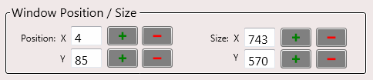
- Fenster-Position und Größe lassen sich feinabstimmen. Verwenden Sie die ‚+‘- und ‚-‚-Buttons. Die Parameter werden sofort auf das Fenster angewendet.

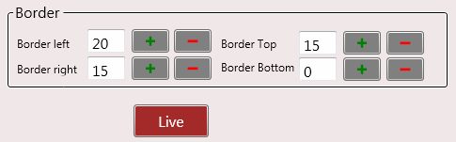
Sie können um das zu startende Programm einen schwarzen Rahmen aufziehen; damit lassen sich Fenster-Titelleisten und andere Elemente, die unsichtbar sein sollen, kaschieren. Des Weiteren können Sie dadurch ein Verschieben des Fensters verhindern.
- Klicken Sie auf den Button . Das Einstellmenü wird nun transparent.
- Klicken Sie auf 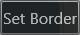, um den Rand um das Fenster erscheinen zu lassen.
- Verwenden Sie die ‚+‘- und ‚-‚-Buttons, um den schwarzen Rahmen ggf. anzupassen.
- Bestätigen Sie dann mit .

UDP-Sender und Receiver

Programme lassen sich auch per UDP steuern. Im Segment ‚Button‘ gibt es ein Feld 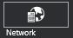, in dem die UDP-Einstellungen optional vorgenommen werden können:
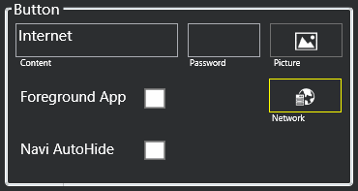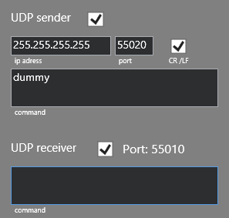
Weitere generelle UDP-Einstellungen finden Sie auch in Kapitel 8.4

UDP-Sender
Soll ein UDP-Telegramm bei Starten des Programms an eine andere Instanz geschickt werden, können hier die Parameter hierfür festgelegt werden.
- Aktivieren Sie das Kontrollkästchen ‚UDP Sender‘ und setzen Sie die IP-Adresse und den Port der empfangenden Seite.
- Setzen Sie ggf. CR/LF, wenn dem UDP-Telegramm automatisch ein Zeilenvorschub angehängt werden soll (z.B. nötig für die Kommunikation mit Gira Homeserver)
- Unter ‚Command‘ müssen Sie das zu sendende Telegramm eintragen
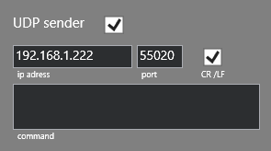

UDP-Receiver
Soll der Start des Programms (auch) durch ein UDP-Telegramm ausgelöst werden, können Sie hier die Einstellungen vornehmen:
- Aktivieren Sie das Kontrollkästchen ‚UDP-Receiver‘
- Geben Sie unter ‚Command‘ das UDP-Telegramm ein, auf das der Receiver warten soll, um das Programm zu starten

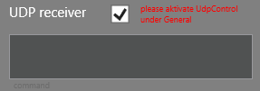
Hinweis: der Port für den UDP-Receiver lässt sich im Menü ‚General‘ unter ‚UDP-Control‘, Kapitel 8.4 festlegen.

General
Hier werden einige generelle Zusatzfunktionen von hc-navigation festgelegt:
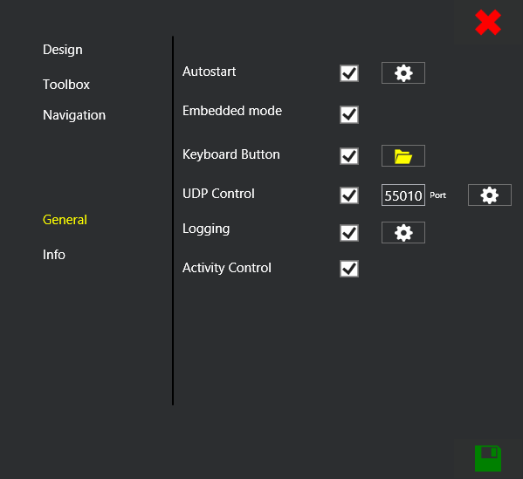

Autostart und System-Reboot
- Setzen Sie das Häkchen ’Autostart‘ und legen Sie die Optionen unter fest:

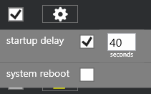
‚startup delay‘ gibt die Zeit in Sekunden an, die nach einem Windows-Start gewartet werden soll, bevor hc-navigation automatisch gestartet wird.

‚system reboot‘ ermöglicht das automatische Neustarten des Windows-Betriebssystems in vorgegeben Intervallen:

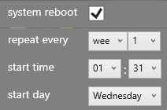
Abbildung: Reboot jeden Mittwoch um 01:31 Uhr Nachts

Embedded Mode
Der ‚Embedded mode‘ beendet den Windows-Desktop, d.h. Windows-Startleiste, Startmenü und ggf. Charms und Bars (ab Windows 8) werden unterdrückt und können keine Störungen und oder Überlagerungen verursachen. Beim Beenden von hc-Navigation werden die unterdrückten Elemente wiederhergestellt.

Keyboard Button
‚Keyboard Button‘ dient zum Anzeigen eines Keyboard-Buttons auf der linken Seite der Navileiste; zusätzlich muss hier eine Software-Tastatur als Applikation eingebunden werden (z.B. C:\Windows\System32\osk.exe im Windows-Lieferumfang)
Einmaliges Drücken auf den Keyboard-Button unten links ruft das Keyboard auf, ein erneutes Drücken lässt die Bildschirmtastatur wieder verschwinden.

UDP Control
UDP Control ist ein eigenständiger UDP-Receiver, mit dem sich das Verhalten von hc-navigation über UDP-Telegramme, die von anderen Quellen kommen, steuern lässt.
- Aktivieren Sie den UDP-Receiver durch Aktivieren des Kontrollkästchens ‚UDP Control‘ und geben Sie einen UDP-Port an, auf dem der UDP-Receiver lauschen soll.
- Tippen Sie auf , um individuelle Bezeichnungen für die folgenden Steuerungsfunktionen festzulegen:

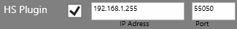
Sofern Sie aus dem Gira HomeServer heraus die Navigation steuern möchten und das Homeserver-Modul ‚HomeCockpit Control‘ von Grot Gebäudeautomation einsetzen, können Sie hier die IP-Adresse und den UDP-Port des Homeservers festlegen.
Details finden Sie auch hier: http://gebaeudeautomation-grot.de/index.php/produkte/homecockpit-control

Die Keywords der zu steuernden Funktion lassen sich bedarfsweise anpassen:

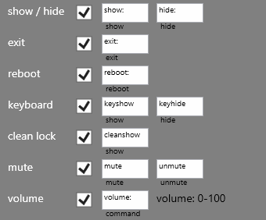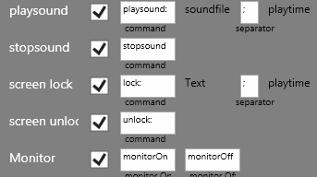

- show / hide: Schaltet die Navigationsleiste unsichtbar bzw. sichtbar.
- exit: Beendet die Navigationsleiste.
- reboot: Startet den Computer neu.
- keyboard[show/hide]: Startet das in hc-navigation eingebundene Keyboard (siehe Kapitel 8.3)
- Clean lock: Startet den Reinigungsmodus für Bildschirm Ein / Aus
- mute: Stummschaltung Ein / Aus
- volume: Audio-Lautstärke setzen
- playsound: Audiodatei abspielen (wav / mp3)
- stopsound:
- screen lock:
- screen unlock:
- Monitor: Ein- und Ausschalten des Monitors

Design
Hier können Sie das Aussehen der Navigationsleiste nach Ihren Vorstellungen anpassen (Farben, Button-Größe, Schrift).

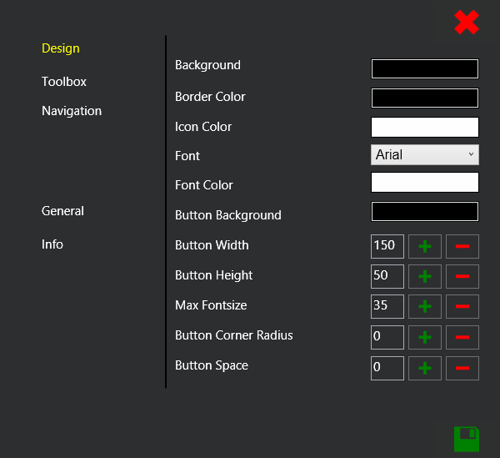

Toolbox
Die Toolbox taucht beim Drücken auf das Symbol  unten rechts auf:
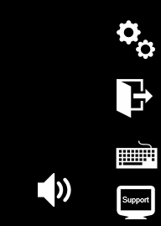
Setzen Sie das Häkchen bei den Elementen, die in der Toolbox angezeigt werden.
- Bei „Exit“ kann optional eine PIN-Abfrage und/oder ein Windows-Neustart initiiert werden
- Unter ‚Support‘ lässt sich ein Fernwartungstool einbinden.
- Das Einstellmenü ‚Setting‘ kann ebenfalls mit einer PIN-Abfrage vor unberechtigter Benutzung geschützt werden.
- ‚Cleaning Lock‘ zeigt das Cleaning-Lock Icon in der Toolbox an.
- ‚Toolbox Auto Hide‘ legt die Zeit in Sekunden fest, nach der die Toolbox automatisch ausgeblendet wird.
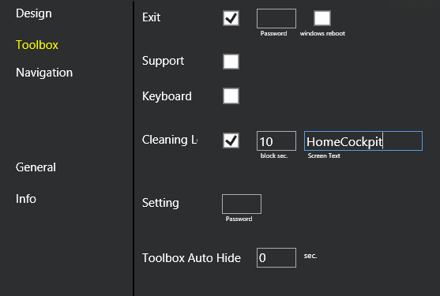

Zusatzmodul – hc-Camviewer

Mit dem hc-Camviewer-Modul lassen sich unterschiedliche Kameras in einem einheitlichen Programm zusammenfassen. In Verbindung mit dem optional erhältlichen ‚hc-sipphone‘-Modul (Kapitel 10) lässt sich zusätzlich eine Sprechanlagen-Integration bewerkstelligen. hc-Camviewer ist Bestandteil des Basis-Moduls, muss jedoch separat davon installiert werden.
Neu ab 02/2018: Mit der Zoom-Funktion lässt sich nun mit zwei oder mehr Fingern in ein Kamerabild hineinzoomen.

Installation
Starten Sie das Setup-Programm und folgen Sie den Anweisungen des Setup-Wizards:
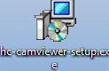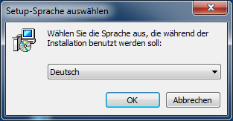
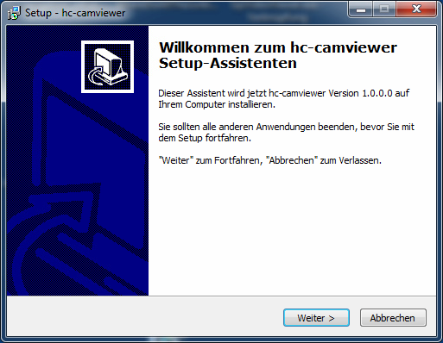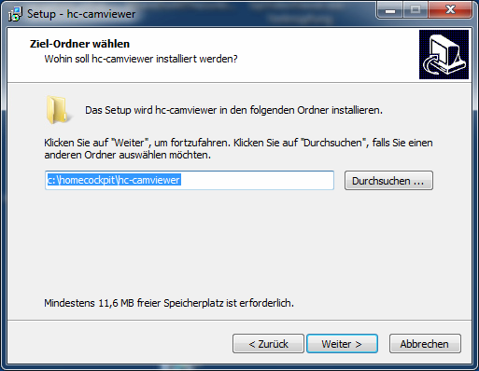
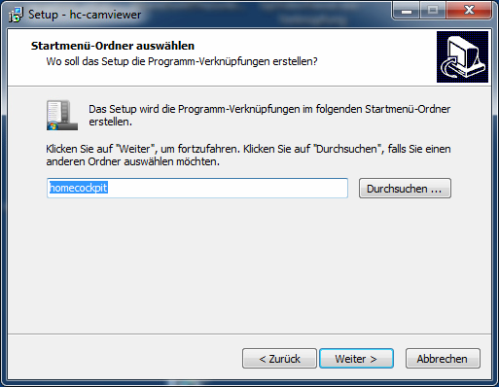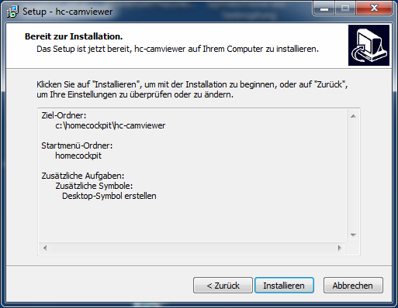
Starten Sie hc-camviewer vom Desktop: 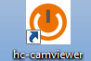

Lizensierung
hc-camviewer muss lizensiert werden:
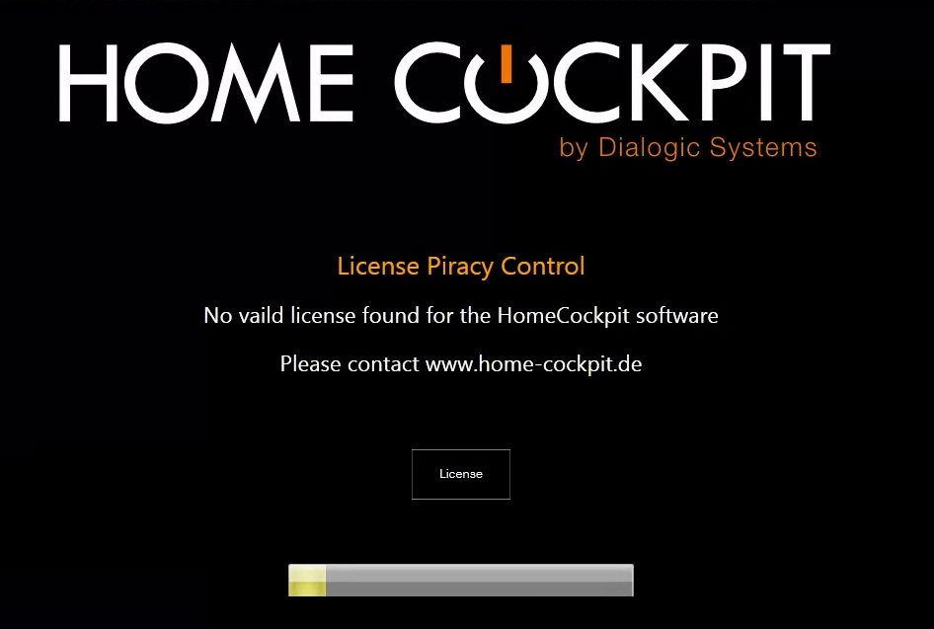
Drücken Sie auf ‚License‘, um die Lizensierung zu starten.
- Schreiben Sie eine E-Mail an die angegebene Adresse und fordern Sie einen auf Ihre Installation spezifisch generierten Lizenzschlüssel an. Diesen erhalten Sie innerhalb kurzer Zeit ebenfalls per E-Mail von HomeCockpit.
Auskünfte und Preise erhalten Sie auf unserer Webseite unter www.home-cockpit.de oder telefonisch unter 08095/873373-0.
- Geben Sie den erhaltenen Lizenzschlüssel in das Feld „License“ ein. Eine Rückmeldung erfolgt sofort:

Konfiguration

Der hc-camviewer zeigt Kamerabilder im rechten Bereich als Vorschau an. Beim Drücken auf ein Vorschaufenster wird das Kamerabild im linken Hauptfenster angezeigt.
Um den hc-camviewer in die Navigation einzubinden, binden Sie die hc-viewer-Programm-Verknüpfung wie unter Punkt 6 beschrieben ein.
- Starten Sie hc-camviewer und klicken Sie auf das Einstellungssymbol  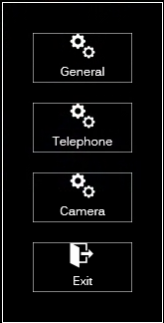

- Unter ‚Info‘ können Sie die Lizenz einspielen (siehe Punkt 9.2)
- Der Menüpunkt ‚SipPhone‘ wird nur angezeigt, wenn das Zusatzmodul hc-sipphone installiert ist. Die Einstellungen werden im Punkt 12.3 beschrieben.

- Der Zentrale Ort zum Konfigurieren der Kameras und deren Einstellungen finden sich unter ‚Camera‘:

Automatische Kamera-Einbindung
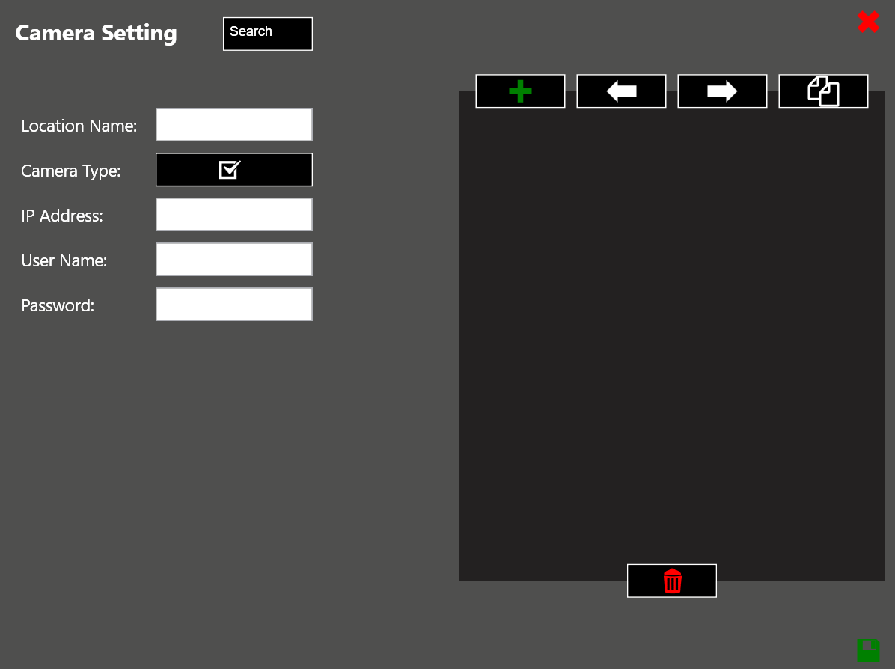
- Automatische Suche der Kameras:
Sofern die einzurichtenden Kameras den Standard ‚ONVIF‘ unterstützen, können diese vollautomatisch im Netzwerk gesucht werden. Hierzu auf den Button  klicken:
Alle ONVIF-kompatiblen Kameras werden aufgelistet:
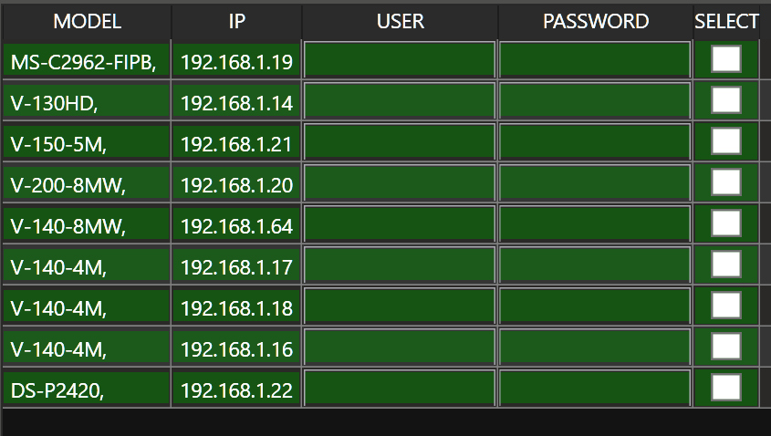

Im oberen Bereich kann ein mehrfach verwendeter Benutzername und das zugehörige Passwort eingegeben werden:
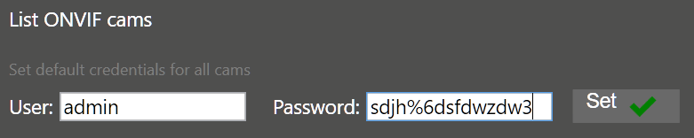
Diese Benutzerdaten werden durch Klick auf ‚Set‘ auf alle Kameras angewendet:
Alle Kameras, die diese Zugangsdaten nutzen, erhalten ein Häkchen in der Spalte ‚SELECT‘:
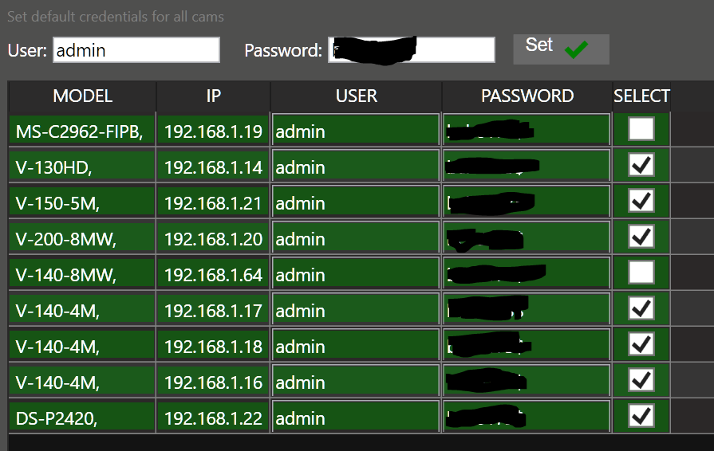

Kameras, die andere, individuelle Zugangsdaten benötigen, können manuell mit diesen ausgestattet werden:
Ein anschließendes Klicken auf 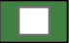 setzt das individuelle Passwort.
Wenn alle Häkchen gesetzt sind, kann die Konfiguration durch Klick auf  abgespeichert werden.
Die Kameras sind nun eingebunden:
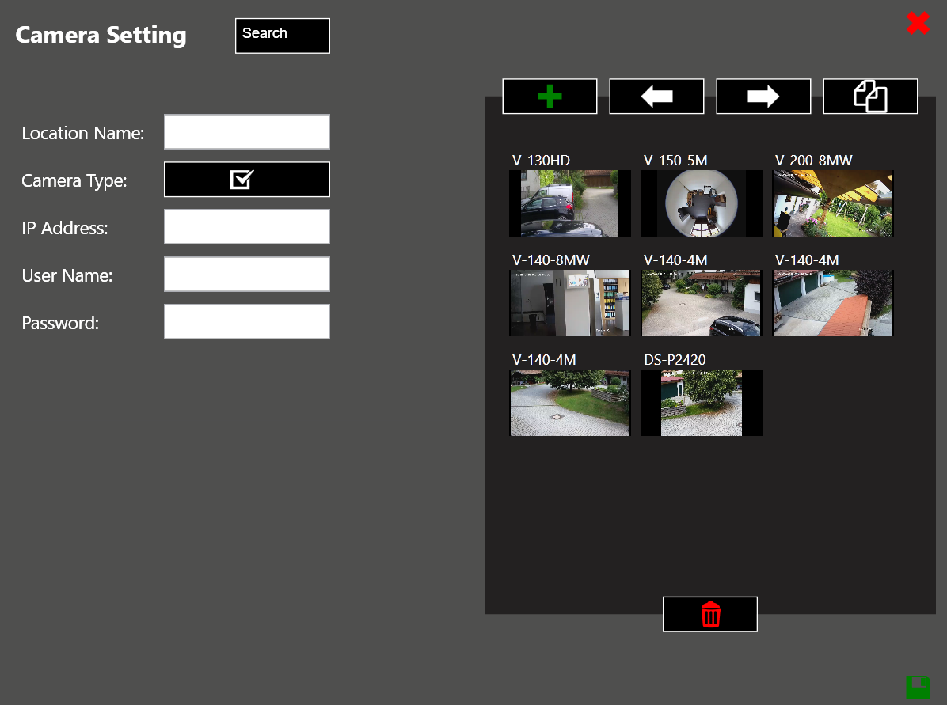

Hinweis: Es werden nur neue Kameras angezeigt, die noch nicht (manuell oder automatisch) eingebunden worden sind.

Manuelle Kamera-Einbindung
Sofern die Kameras nicht den ONVIF-Standard unterstützen, müssen diese manuell eingebunden werden:
- Legen Sie eine neue Kamera an, indem Sie auf das Symbol klicken
- Vergeben Sie im Feld ‚Location Name‘ einen aussagekräftigen Namen der einzubindenden Kamera

- Klicken Sie auf , um den Kameratyp festzulegen
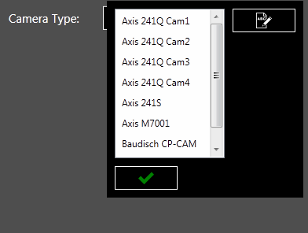
- Wählen Sie ein passendes Template für Ihre Kamera aus

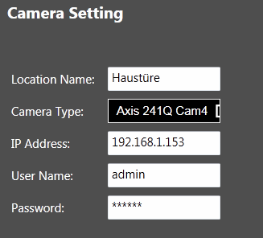
- Geben Sie die Kamera-Daten ein, klicken Sie dann auf
- Fügen Sie ggf. weitere Kameras auf dieselbe Art hinzu durch erneute klicken auf

Hinweis: Bei zwei oder mehr Kameras wird auf der rechten Seite für jede Kamera ein Vorschaubild angezeigt. Durch Klicken auf das Vorschaubild wird auf der linken Seite das Vollbild dargestellt. Das aktive Vorschaufenster wird dann als Kamera-Symbol dargestellt:
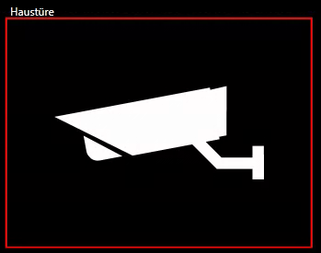

- Mit den Schaltflächen 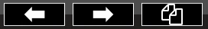 können Sie die Kamerabilder in der Sortierreihenfolge verändern und selektierte Kameras duplizieren.
- Hinzugefügte Kameras können durch Klicken auf wieder gelöscht werden.

Kamera-Finetuning
Wenn Sie genauere Anpassungen an der konfigurierten Kamera durchführen wollen, müssen Sie das Template anpassen.
Klicken Sie hierzu auf 
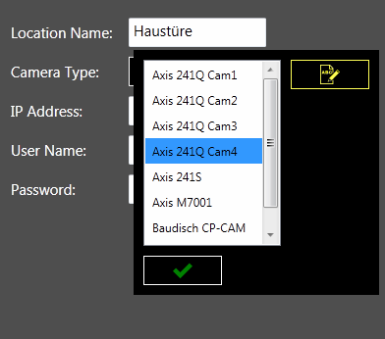
Wählen Sie das Template aus und ändern Sie die voreigestellten Parameter ab: 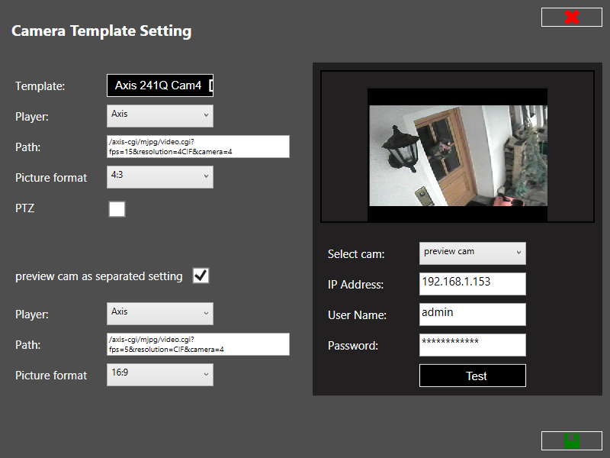
- Template: Wählen Sie das Template aus, das sie anpassen wollen. Sie werden später beim Abspeichern gefragt, ob Sie die Änderungen auf das Template anwenden wollen oder ob stattdessen ein neues Template erstellt werden soll.
- Player: Wählen Sie den Player-Typ aus. Folgende Typen sind z.Zt. verfügbar:
  - Axis: Hier wird das ActiveX-Control von Axis zur Wiedergabe verwendet; Framerate und Auflösung wird als Parameter im Streaming-Pfad übergeben. Beachten Sie die Zeile ‚Pfad‘ darunter: 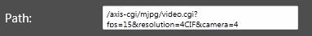
  - Mobotix: Hier wird das ActiveX-Control von Mobotix zur Wiedergabe verwendet; dies funktioniert nur mit Kameras des Herstellers Mobotix
  - Vlc: Verwendet den Vlc Media Player (Open Source, http://www.videolan.org); dieser muss separat auf dem System installiert sein:
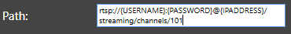
IP-Adresse, Username und Password können über Platzhalter an den Path übergeben werden.

  - MJPEG: zur Eingabe des MJPEG-Pfads einer Kamera
  - JPG: zur Eingabe des JPG-Pfads einer Kamera

- Picture Format: Wählen Sie das Seitenverhältnis aus.
- Preview cam as separated setting: Setzen Sie das Häkchen, wenn sie für die Vorschaubilder vom Hauptbild abweichende Parameter setzen wollen (z.B. geringere Framerate)
- PTZ: Zur Eingabe eines PTZ-Pfads, sofern von der Kamera unterstützt (z.Zt. nur bei Axis-Player möglich): Damit lässt sich das Kamerabild schwenken/neigen/zoomen.

Speichern Sie Ihre Einstellungen durch Klicken auf
Wenn Sie Änderungen am Template durchgeführt haben, haben Sie die Möglichkeit, die Änderungen auf das ausgewählte Template anzuwenden, klicken Sie hierfür auf
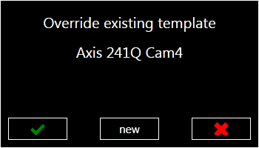
Wenn Sie das ausgewählte Template unverändert lassen wollen und stattdessen die Einstellungen in ein neues Template überführen möchten, klicken Sie auf
Sie können dann einen neuen Namen vergeben:
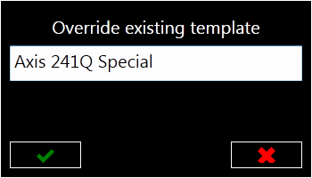

General Settings
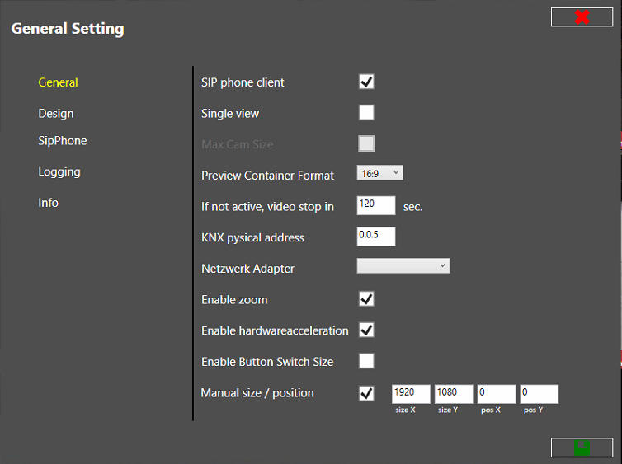
Folgende Einstellungen können unter ‚General Settings‘ vorgenommen werden:
- SIP Phone Client: Aktiviert die Interaktion mit hc-sipphone (siehe Punkt 12) und ggf. dem Gira QuadClient plugin

- Single view: Der Single view stellt alle Kamerabilder auf einer Seite dar, rechts als Preview und links die Volldarstellung der rechts ausgewählten Preview:
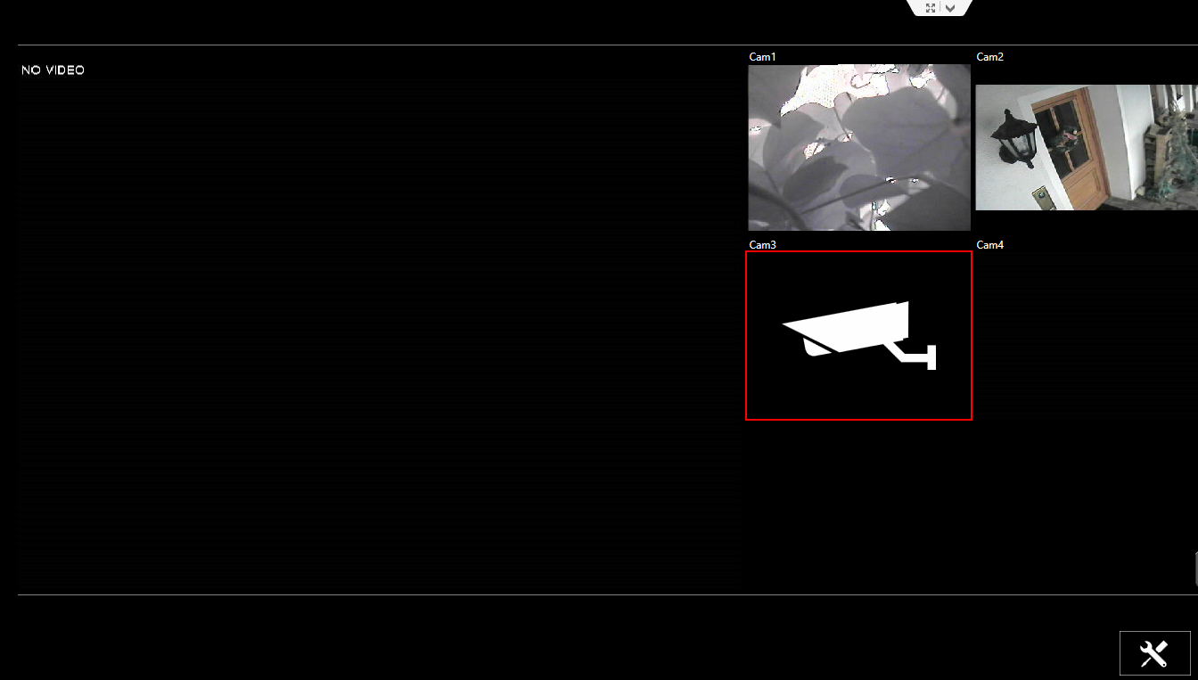

Bei ausgeschaltetem „Singe view“ werden alle Previews gleichmäßig verteilt und ein Klick darauf vergrößert zur Vollbilddarstellung. Ein erneuter Klick zeigt dann wieder die Preview-Darstellung.
- Preview Container Format: Hier kann das Seitenverhältnis der im „Single view“ dargestellten Vorschaufenster festgelegt werden.
- If not active, video stop in: Gibt die Zeit an, nach der die Video-Streams angehalten werden, wenn hc-camviewer nicht mehr als Vordergrundanwendung aktiv ist. Diese Einstellung spart i.A. CPU-Ressourcen.
- KNX physical address: Die physikalische KNX-Adresse des Camviewers (optional)
- Netzwerk Adapter: Sofern das Panel mehrere Netzwerkadapter besitzt, können Sie hier das gewünschte Netzwerk auswählen.
- Enable zoom: Mit diesem Feature können Sie mit zwei oder mehr Fingern –ähnlich wie bei einem Mobiltelefon oder Tablet - in ein Kamerabild hineinzoomen, beispielsweise, um Details auf dem Bild besser zu erkennen.
Bitte beachten Sie, dass diese Funktion zu erhöhter CPU-Belastung führen kann.
Ein Video zur Verdeutlichung der Funktionalität können Sie in unserer Video-Sektion anschauen: https://www.home-cockpit.de/wiki/display/PUB/Videos
- Enable hardwareacceleration: Diese Funktion deaktiviert die Hardware-Acceleration; dies kann in bestimmten Situationen, beispielsweise aus Performancegründen, notwendig sein.
- Gira QuadClient plugin: Ermöglicht die Einbindung von hc-camviewer im Gira QuadClient:
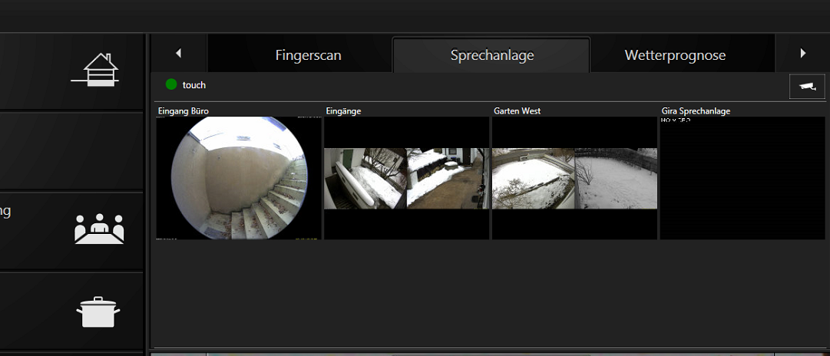

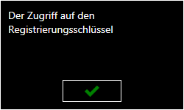
Hinweis: Wenn Sie diese Meldung erhalten, muss hc-navigation mit administrativen Rechten gestartet werden.
- Enable Button Switch Size: Zeigt oben rechts einen Switch-Button  an, der es ermöglicht, zwischen einer vorgegebenen Fenstergröße von hc-camviewer (festgelegt unter Manual size / position) und Fullscreen-Darstellung zu wechseln.
- Manual size / position: Legt manuell die Fenstergröße und Position von hc-camviewer fest:
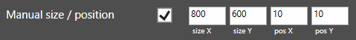

Design
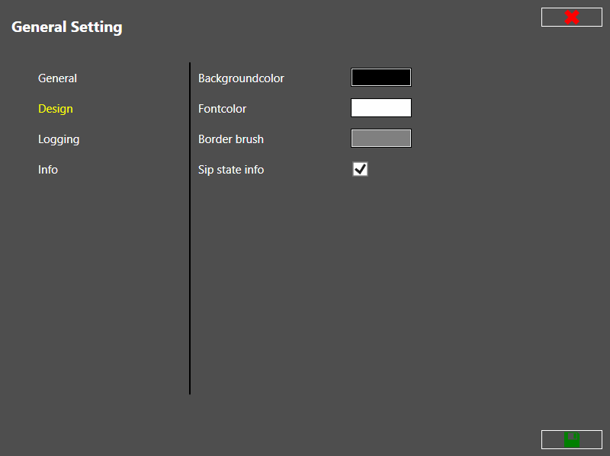
- Hier können Designanpassung bezüglich Farbe und Schriftart gesetzt werden:
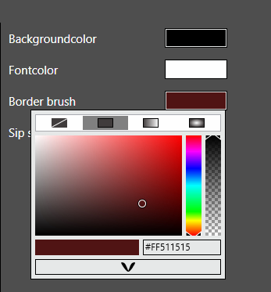

- Sip state info: Wenn das Häkchengesetzt ist, werden oben links SIP-Statusmeldungen angezeigt:

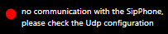

SipPhone
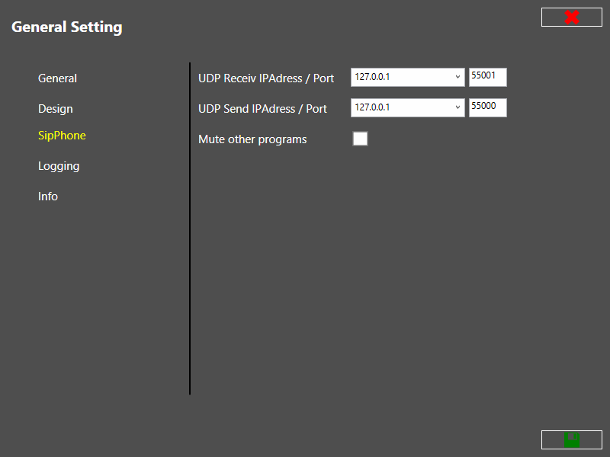
Sofern unter ‚General‘ (Kapitel 11.5) der SIP phone client aktiviert ist, können hier Adresse und Port der UDP-Kommunikation festgelegt werden. Die Voreinstellung passt für die meisten Anwendungsszenarien.
Bitte stellen Sie ggf. sicher, dass im hc-sipphone in Kapitel 12.3 im Unterpunkt UDP die gleichen Einstellungen für Adresse und Port eingestellt sind.
- Mute other programs: Damit werden alle anderen Audioquellen bei eingehendem Ruf stummgeschaltet.
Damit diese Einstellung greift, müssen folgende Einstellungen getätigt sein:

  - hc-sipphone muss eine SIP-Nebenstelle konfiguriert haben (Kapitel 12.3)
  - In den ‚Camera Settings können bei konfiguriertem hc-sipphone Einstellungen zur Sprechanlage gemacht werden (siehe auch Kapitel 12.4):
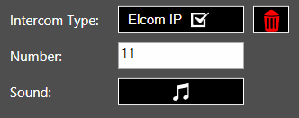
Tragen Sie den Sprechanlagen-Typ, die Nebenstellen-Nummer ein und wählen Sie ein Sound-File aus.

Logging
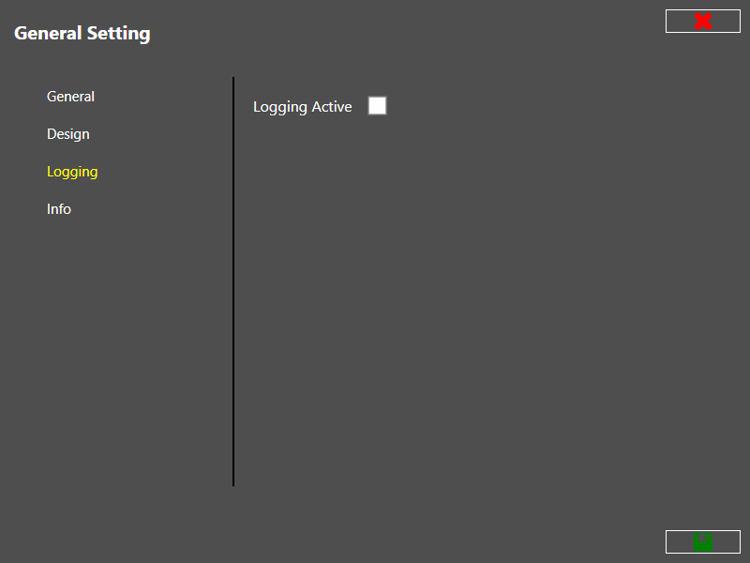
- Logging Active: Schalten Sie bei Bedarf das Logging von hc-camviewer ein, um Meldungen zur Kommunikation mit hc-sipphone debuggen zu können:

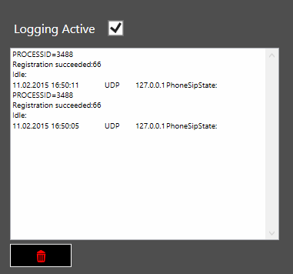

Info
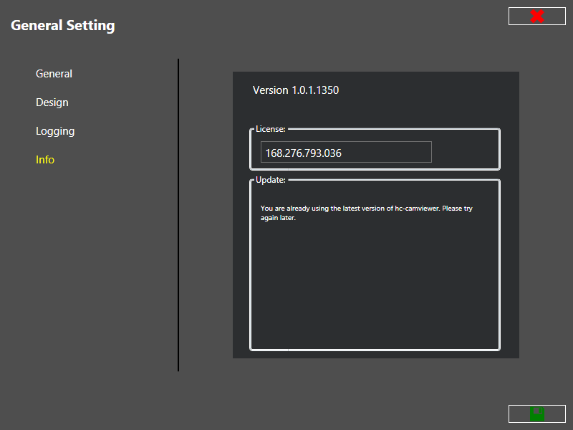
Hier kann die Lizenz von hc-sipphone (analog zur Beschreibung in Kapitel 5) aktiviert werden und eine ggf. verfügbare, neue Programmversion eingespielt werden (analog zur Beschreibung in Kapitel 6).

Zusatzmodul – hc-sipphone
Das hc-sipphone ist ein optionales Software-Modul, das die Navigationssoftware in Verbindung mit dem hc-Camviewer um eine SIP-Sprechstelle erweitert. Somit lässt sich auf einfache Art und Weise eine Integration fast aller Türsprechstellen auf dem Markt erreichen. hc-sipphone ist nicht Bestandteil des Basismoduls und muss separat davon installiert werden. hc-sipphone enthält nur eine Konfigurationsoberfläche für Einstellungs- und Debugging-Zwecke und ist eng verzahnt mit hc-camviewer, das wiederum für die Visualisierung der Türsprechstellen-Funktionalität verantwortlich ist.

Installation
Starten Sie das Setup-Programm und folgen Sie den Anweisungen des Setup-Wizards:
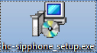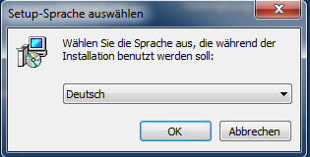
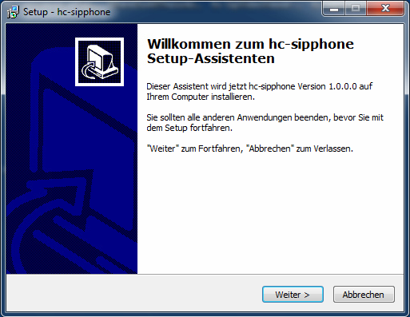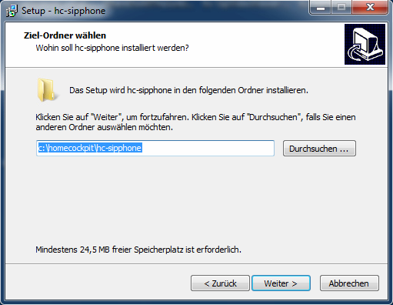
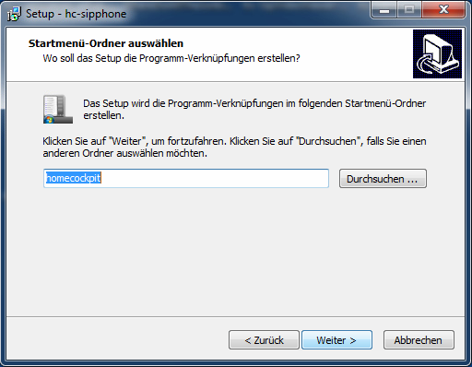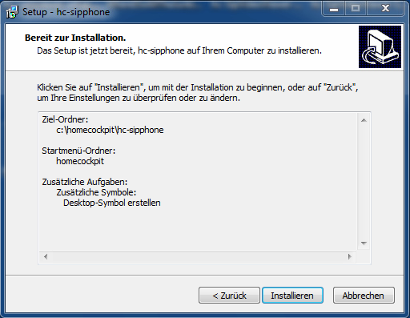
Starten Sie hc-sipphone vom Windows-Desktop: 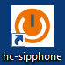

Lizensierung
Die Lizensierung erfolgt auf die gleiche Art und Weise wie unter Punkt 9.2 beschreiben.

Konfiguration

- SIP
Das hc-sipphone muss an einer SIP-Telefonanlage angemeldet werden. I.d.R. reichen hierfür die drei Parameter User Name, Password und die IP-Adresse bzw. der Hostname des SIP-Servers.
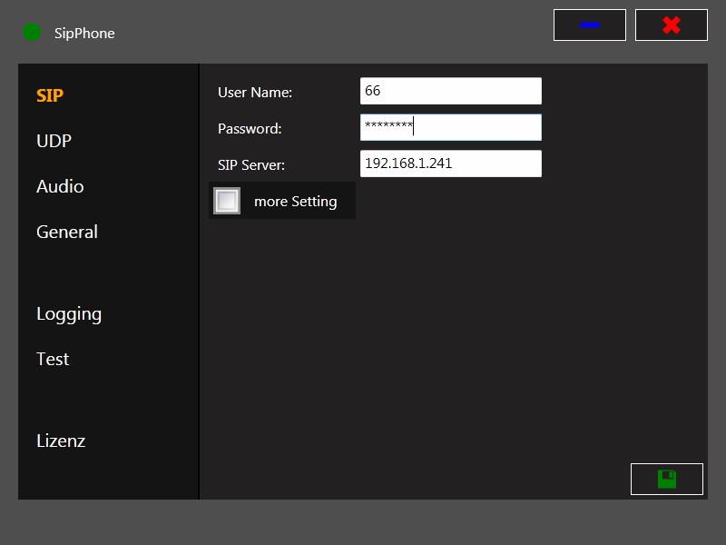
Klicken Sie auf ‚more settings‘, wenn Sie weitere SIP-Parameter anpassen müssen.
Bei korrekter Registrierung am SIP-Server erscheint in der Windows-Menüleiste ein grüner Punkt

- UDP:
hc-sipphone enthält außerdem einen UDP-Sender und-Receiver, der die Kommunikation mit hc-camviewer (Kapitel 11.7) und Drittanbieter-Software ermöglicht. Die Standardeinstellungen sind bereits zur Kommunikation mit hc-Camviewer voreingestellt und müssen i.d.R. nicht angepasst werden.

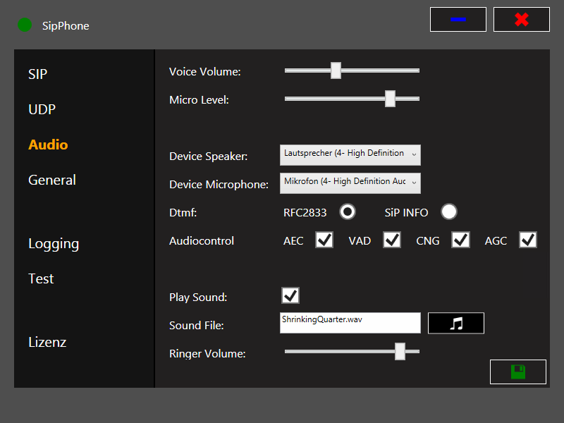

- Audio:
- Legen Sie die Lautstärke der Sprechanlage mit dem Regler Voice Volume fest.
- Legen Sie die Mikrofonempfindlichkeit mit dem Regler Micro Level fest. hc-sipphone stellt sicher, dass bei einer Audioverbindung die eingestellten Pegel verwendet werden, selbst dann, wenn diese (z.B. von einer anderen Applikation) verstellt werden.
- Legen Sie unter Device Speaker Ihr Ausgabe-Device und unter Device Microphone das korrekte Eingabe-Device (Mikrofon) fest.
- Dtmf legt die Übertragung von DTMF-Tönen fest, RFC2833 verschickt über RTP, SIP INFO verschickt als SIP-Datenpaket. Je nach verwendeter VoIP-PBX können hier Anpassungen nötig sein.
- Mit Audiocontrol können audiospezifische Software-Filter hinzugeschaltet werden, die das Tonsignal i.d.R. verbessern (die Abkürzungen stehen für: AcousticEchoCancellation, VoiceActivityDetection, ComfortNoiseGeneration und AutomaticGainControl). Bei Problemen mit der Sprachqualität können hier Anpassungen nötig sein.
- Play Sound muss i.d.R. nicht aktiviert werden; stattdessen empfehlen wir, das Soundfile im hc-Camviewer direkt in der Sprechanlagen-Konfiguration zu aktivieren (siehe auch Punkt 10.4)
- Ringer Volume legt die Lautstärke des Klingeltons der Sprechanlage fest.
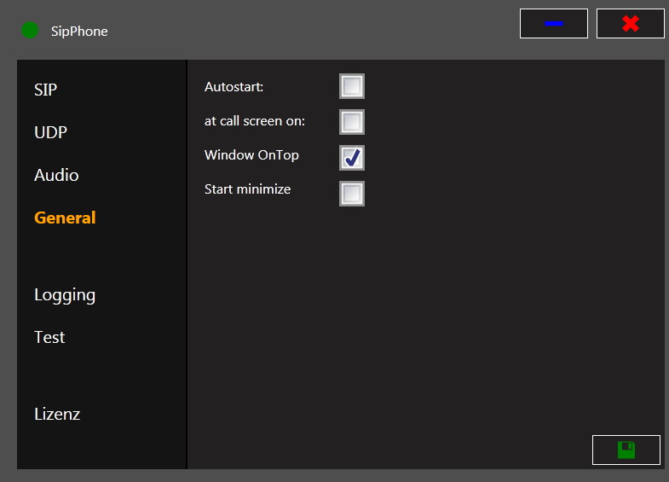
- General:
- Wenn hc-sipphone beim Windows-Start mitgestartet werden soll, setzen Sie das Häkchen Autostart
- Wenn der Bildschirm bei eingehendem Ruf eingeschaltet werden soll (bei Blank-Screen), setzen Sie das Häkchen at call screen on
- Window OnTop ruft die Konfigurationsoberfläche so auf, dass es über allen anderen Fenstern obenauf liegt und damit immer sichtbar ist (sofern geöffnet).
- Setzen Sie Start minimized, wenn hc-sipphone immer minimiert gestartet werden soll. Die Anzeige der Konfigurationsoberfläche erscheint nur durch Anklicken des Punktes in der Menüleiste

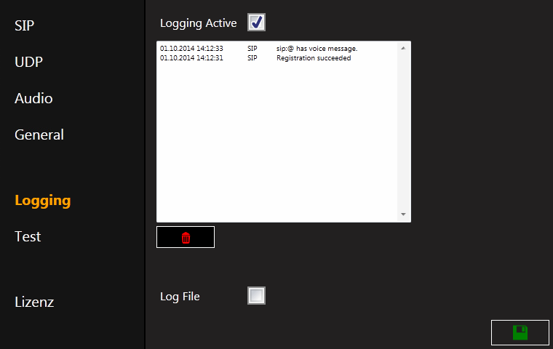
- Logging:
- Das Logging dient zur Diagnose der Funktionalität und Fehlersuche. Wenn es aktiv gesetzt ist, können Sie die aktuellen Debug-informationen mit Zeitstempel live mitverfolgen. Zusätzlich können Sie auch ein Logfile angeben, in das die Informationen geschrieben werden.
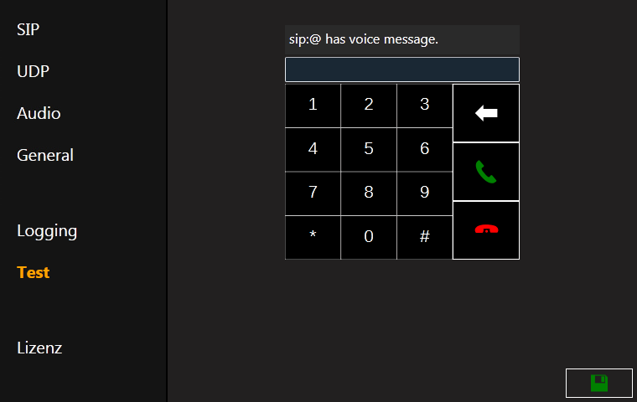
- Test
Ebenfalls zu Debugging- und Testzwecken können Sie die virtuelle Tastatur benutzen, um Anrufe zu initiieren sowie Gespräche entgegennehmen.

Hinweis: hc-sipphone muss im Hintergrund laufen, damit die Sprechanlagen-Funktionalität im hc-camviewer zur Verfügung steht. Sie erkennen dies, wenn in der Windows-Leiste das Symbol erscheint.
Beenden Sie deshalb die Konfigurationsoberfläche nicht durch klicken auf 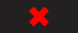, sondern minimieren Sie es durch Klicken auf 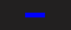

Sprechanlagen-Einbindung

Die Sprechanlagen-Einbindung erfolgt in der Konfigurationsoberfläche von hc-Camviewer, die nach der Installation von hc-Sipviewer entsprechend neue Konfigurationseinstellungen enthält.
- Öffnen Sie hc-Camviewer und klicken Sie ins Konfigurationsmenü unten rechts und dann auf den Eintrag ‚Camera‘

- Wählen Sie die Kamera aus´, die Sie mit der Sprechanlagen-Funktionalität erweitern wollen und klicken Sie dann auf den Button ’Intercom Type‘:
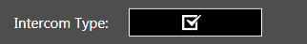

- Wählen Sie aus dem Menü Ihre Sprechanlage aus:
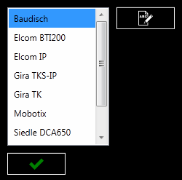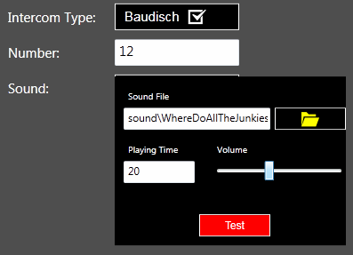

Hinweis: Sollte Ihre Sprechanlage nicht in der Liste enthalten sein, können Sie sich an HomeCockpit wenden. Beachten Sie auch Punkt 11.7
- Geben Sie die Nebenstellen-Nummer der Sprechanlage ein.
- Wählen Sie ein Sound-File, das abgespielt werden soll, wenn ein Ruf von der angegebenen Sprechanlage eingeht und setzen Sie die maximale Abspieldauer und die Lautstärke. Testen Sie die Konfiguration durch Klicken auf „Test“.

Sprechanlagen-Feintuning

Wenn die Sprechanlage nicht als Template hinterlegt ist oder Änderungen notwendig sind, müssen Sie spezifische Anpassungen an einem Template durchführen.
- Öffnen Sie hc-Camviewer und klicken Sie ins Konfigurationsmenü unten rechts und dann auf den Eintrag ‚Camera‘:
- Wählen Sie die Kamera aus´, die Sie mit der Sprechanlagen-Funktionalität konfiguriert ist und klicken Sie dann auf den Button ’Intercom Type‘, dann auf das Symbol
Sie befinden sich nun im Konfigurationsmenü für Actionbuttons:
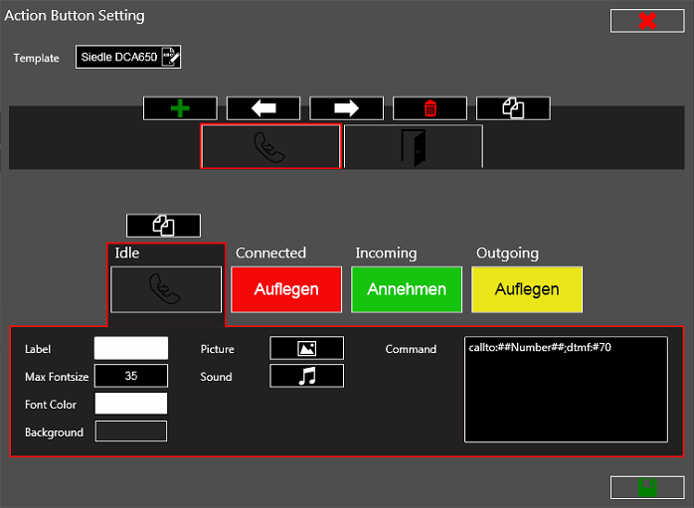

Actionbuttons erzeugen und anordnen
Im oberen Bereich sehen Sie die Action Buttons, wie sie unterhalb der Kamera im hc-Camviewer angeordnet werden:
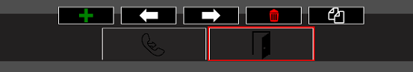
Abbildung: Zwei ActionButtons, zum Abheben und zum Tür öffnen

- Mit können Sie weitere ActionButtons hinzufügen.
- Mit den Schaltflächen können Sie die Sortierung der ActionButtons verändern.
- Mit können Sie den selektierten ActionButton löschen.
- Mit können Sie den selektierten ActionButton duplizieren.

ActionButtons programmieren
Der untere Bereich bezieht sich immer auf den im oberen Bereich gerade selektierten ActionButton:
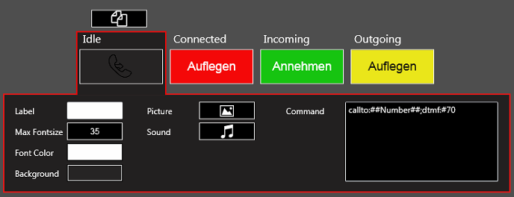
hc-sipphone kennt vier unterschiedliche „Communication States“ (Idle, Connected, Incoming, Outgoing). Für jeden dieser States kann dem ActionButton eine eindeutige Funktion (Command) zugewiesen werden.
Zusätzlich kann der ActionButton in jedem State auch unterschiedlich aussehen (Label, Fontsize, Color, Background Picture, Sound).
Bearbeiten Sie die Commands für jeden State, bei dem es sinnvoll ist. Welcher State momentan ausgewählt ist, sehen Sie an der roten Umrandung.
Zur logischen UND-Verknüpfung von mehreren Commands müssen Sie Semikolon (;) verwenden.

Folgende Tabelle listet die möglichen Commands auf:
Command | Beschreibung
callto: | Gibt die Anweisung, eine Nummer zu wählen; ##Number## ist dabei der Platzhalter der eingestellten Rufnummer der Sprechanlage
answer: | Nimmt einen eingehenden Anruf entgegen.
hangup: | Legt die Leitung im Connected-State wieder auf.
dtmf: | Sendet DTMF-Töne.
sleep: | Wartet festgelegte Zeit (in Millisekunden)

Folgende Tabelle dient exemplarisch zur Veranschaulichung der Commands bei einer Siedle DCA650:
ActionButton | Idle | Connected | Incoming | Outgoing
Auflegen/Abheben | callto:##Number##;dtmf:#70 | dtmf:0;hangup: | answer:;dtmf:0
Türöffner | callto:##Number##;dtmf:#61;sleep:500;dtmf:0;hangup: | dtmf:#61 | answer:;dtmf:#61;sleep:500;dtmf:0;hangup:

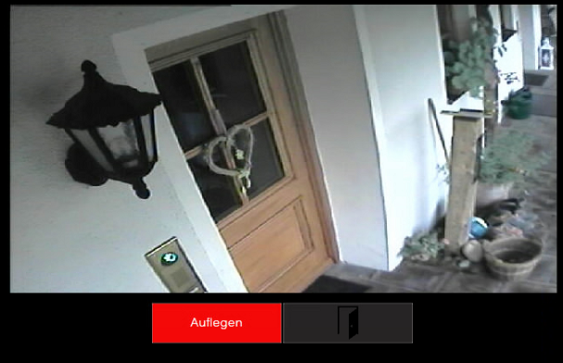
Abbildung: Der ActionButton Auflegen/Abheben ist momentan im Connected-State

Zusätzlich: Kommunikation über UDP: Mögliche UDP-Commands:
Command | Beschreibung
udp:<IP>;<Port>;<Command> | Weist das Modul an, die nachfolgenden Befehle per UDP zu versenden

Zusätzlich: Kommunikation über KNX:
Command | Beschreibung
knx:<Gruppen-Adresse>;[OPTIONAL]<true> oder <false> | Weist das Modul an, an die angegebene KNX-Gruppen-Adresse zu senden

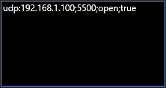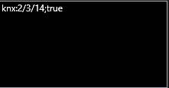
Beispiel: Sendet <open> per UDP Beispiel: Sendet 1 an die Gruppen-Adresse 2/3/14

Zusätzlich: Kommunikation über http-GET:
Command | Beschreibung
http://<IP>/control/rcontrol?action=customfunction&action=sigout&profile=~Door;user;pass | Weist das Modul an, per http-GET (wget) einen Befehl abzusetzen:  hier: Ansteuerung einer Mobotix-Sprechanlage

Markenrechtliche Hinweise
Microsoft®, Windows®, Internet Explorer und das Windows-Logo sind eingetragene Markenzeichen der Microsoft Corporation in den Vereinigten Staaten von Amerika und/oder anderen Ländern.
Gira HomeServer und Gira QuadClient sind eingetragene Markenzeichen der Firma Gira
Sonos ist ein eingetragenes Markenzeichen der Sonos, Inc.
Axis ist ein eingetragenes Markenzeichen der Axis AB.
MOBOTIX ist ein eingetragenes Markenzeichen der MOBOTIX AG
VLC, VLC media player und das zugehörige Logo sind Markenzeichen der VideoLAN Organisation.
Alle anderen, hier nicht aufgeführten Markenzeichen, sind Eigentum ihrer jeweiligen Inhaber.

